TRƯỜNG ĐẠI HỌC THỦ DẦU MỘT





**KHOA KỸ THUẬT - CÔNG NGHỆ**



**BÁO CÁO ĐỒ ÁN MÔN HỌC**

**ĐỒ ÁN CHUYÊN NGÀNH**

**Xây dựng website quản lí nhà sách Hoa Mai**

**ở Thủ Dầu Một**

**Khoa :** Kỹ Thuật – Công Nghệ

**Chuyên ngành :** Kỹ thuật phần mềm

**Giảng viên hướng dẫn :** Ths.Cao Thanh Xuân

**Sinh viên**: NGUYỄN VĂN KHỞI 1524801030056

PHẠM MINH ĐỨC 1524801030004

**LỚP**: ]D15PM01]

[D15PM02]

Bình Dương, năm 2018-2019

**LỜI GIỚI THIỆU**

- Hiện nay, dưới sự phát triển của công nghệ thông tin, đặc biệt là trong lĩnh vực thương mại điện tử đã giúp các cá nhân, doanh nghiệp có mặt hàng dễ dàng tiếp cận được với người tiêu dùng. Hầu hết họ đều có website để giới thiệu về sản phẩm của doanh nghiệp mình. Đứng trước nhu cầu thiết kế website của các cá nhân, doanh nghiệp cũng như việc đam mê lập trình ứng dụng web. Đề tài chúng em đã chọn Để giải quyết vấn đề trên chúng em xin giới thiệu về các loại sách mà Nhà sách kinh doanh, và mở ra một nơi để các bạn yêu mến đọc sách đến để lại bình luận về quyển sách mà các bạn ưa thích.

Thực hiện đồ án là cơ hội để em áp dụng, tổng hợp các kiến thức đã học trên lớp, đồng thời đúc kết được những bài học thực tế phục vụ cho việc học tập và làm việc sau này. Mặc dù đã rất cố gắng thực hiện đề tài nhưng vì năng lực cũng như thời gian còn hạn chế nên chương trình khó tránh khỏi những thiếu xót, rất mong thầy thông cảm.s

- Giới thiệu sơ lược về nhóm và vai trò các thành viên:

* Nguyễn Văn Khởi:
* Phạm Minh Đức:

Bình Dương, ngày tháng năm 2018

Nhóm sinh viên thực hiện

TRƯỜNG ĐẠI HỌC THỦ DẦU MỘT

**KHOA KỸ THUẬT – CÔNG NGHỆ**

**NHẬN XÉT VÀ CHẤM ĐIỂM CỦA GIẢNG VIÊN HƯỚNG DẪN**

Họ và tên giảng viên: Ths. Cao Thanh Xuân

Tên đề tài: Xây dựng website quản lí nhà sách Hoa Mai ở Thủ Dầu Một

Nội dung nhận xét:

**Điểm:**

Bằng số:

Bằng chữ:

|  |  |
| --- | --- |
|  |  |

**GIẢNG VIÊN**

*(Ký, ghi rõ họ tên)*

Cao Thanh Xuân

**MỤC LỤC**

# **CHƯƠNG 1: KHỞI ĐỘNG ĐỒ ÁN**

* 1. Các biên bản họp nhóm

|  |  |  |
| --- | --- | --- |
| *CỘNG HÒA XÃ HỘI CHỦ NGHĨA VIỆT NAM*  *Độc lập – Tự Do – Hạnh Phúc*  *Ngày 19 tháng 09 năm 2018*  **BIÊN BẢN HỌP**  **(V/v:**Thống nhất một số công việc trong giai đoạn khởi động đồ án**)**  Hôm nay, lúc 8h ngày 19/09/2018 tại phòng B4.103 diễn ra cuộc họp với các nội dung sau:  **I/ Thành phần tham dự gồm:**   1. Ông: Nguyễn Văn Khởi 2. Ông: Phạm Minh Đức   **II/ Nội dung cuộc họp:**   1. Thống nhất tên đề tài   Đề tài: DỰNG WEBSITE QUẢN LÝ NHÀ SÁCH HOA MAI Ở THỦ DẦU MỘT   1. Phân công nhiệm vụ   Khảo sát hiện trạng và thu thập yêu cầu phần mềm   * **Nguyễn Văn Khởi**   Phân tích và thiết kế hệ thống phù hợp với yêu cầu khách hàng   * **Phạm Minh Đức**   Thiết kế và cài đặt:  Thiết kế giao diện chương trình   * **Nguyễn Văn Khởi** * **Phạm Minh Đức**   Cài đặt chương trình   * **Nguyễn Văn Khởi** * **Phạm Minh Đức**   Kiểm thử   * **Phạm Minh Đức**   Vận hành, triển khai và bảo trì.   * **Nguyễn Văn Khởi**  1. Vấn đề phát sinh: Cuộc họp đầu tiên chưa làm rõ một số nội dung liên quan đến mục tiêu của đồ án.   Cuộc họp kết thúc lúc: 9h ngày 19/9/2018   |  |  | | --- | --- | | **Thư ký cuộc họp** | **Chủ trì cuộc họp** |   Phạm Minh Đức Nguyễn Văn Khởi |

* 1. Bảng phân tích SWOT

|  |  |
| --- | --- |
| Điểm mạnh (Strengths):   * Đáp ứng được nhu cầu cần thiết để giới thiệu sách. * Kinh nghiệm, kiến thức, dữ liệu thu thập có sẵn. * Các thành viên đều sinh sống và làm việc ở Thủ Dầu Một. * Quỹ thời gian tương đối tương đồng. * Kỹ năng làm việc nhóm của các thành viên tốt. * Chi phí thấp, nguồn nhân lực phù hợp đồ án phần mềm. * Các thành viên có kiến thức về lĩnh vực chuyên môn của đồ án này. * Nhóm gồm ít thành viên mà các phần mềm được cung cấp với giá cả hợp lý. * Có điểm mạnh về năng lực tương tác với khách hàng. * Chính sách chăm sóc khách hàng và bảo trì được đảm bảo và nhanh chóng | Cơ hội (Opporturnities):  - Cơ hội phát triển:   * Thủ Dầu Một là một tỉnh có tiềm năng và đang trên đà phát triển mạnh thuận lợi cho việc cung cấp các nguồn nhiên liệu cho các phương tiện vận chuyển. * Ít đối thủ cạnh tranh do chỉ cần một phần mềm không quá phức tạp. * Tạo bước đà cho sự phát triển của nhóm. |
| Điểm yếu(Weaknesses):   * Nhóm mới thành lập chưa có nhiều kinh nghiệm thực tế. * Khó báo quát tất cả nội dung. | Nguy cơ (Threats):   * Lợi nhuận sẽ không quá cao. * Sự thay đổi nhanh chóng của công nghệ trong thời đại công nghệ 4.0 khó khăn cho việc bảo trì và nâng cấp. |

* + - * 1. Bảng phân tích SWOT
  1. Tên chính thức của đồ án:
* Xây dựng website quản lí nhà sách Hoa Mai ở Thủ Dầu Một.
  1. Tôn chỉ của đồ án

|  |  |  |  |  |  |  |  |  |  |  |  |  |  |  |  |  |  |  |  |  |
| --- | --- | --- | --- | --- | --- | --- | --- | --- | --- | --- | --- | --- | --- | --- | --- | --- | --- | --- | --- | --- |
| **TÔN CHỈ ĐỒ ÁN**  **Tên dự án:** Xây dựng website quản lý Nhà Sách Hoa Mai ở Thủ Dầu Một  **Ngày bắt đầu:** 19/09/2018 **Ngày kết thúc:** 1/11/2018  **Thông tin về kinh phí:** 4.000.000 VNĐ  **Giám đốc dự án:** Nguyễn Văn Khởi - D15PM02 – 01697004620 – khoi.nguyen.tdmu@gmail.com  **Mục tiêu dự án:**   * Xây dựng website cho phép người dùng xem và đặt sách * Quản lý thông tin sách, thể loại sách. * Tìm kiếm thông tin sách, thể loại sách,… * Thống kê tình hình bán sách theo ngày, tháng, năm * Cho phép đặt sách trực tuyến và giao hàng tận nơi. * Hiển thị tin tức về sách. * Theo dõi tình trạng trạng thái đơn hàng. * Quản lý ghi nhận những ý kiến phản hồi từ khách tới sản phẩm   **Cách tiếp cận:**   * Xây dựng Website cho phép xem và đặt mua sách sử dụng công nghệ Angular và NodeJS 3 lớp có sử dụng kết nối Cơ sở dữ liệu MongoDB. * Sử dụng hệ quản trị cơ sở dữ liệu MongoDB. * Bộ công cụ lập trình Visual Code.   **Vai trò và trách nhiệm:**   |  |  |  |  | | --- | --- | --- | --- | | Vai trò | Họ tên | Tổ chức/Vị trí | Liên hệ | | Giám sát, xây dựng và thực hiện việc theo dõi các thành viên trong nhóm. | Nguyễn Văn Khởi | Trưởng nhóm | 0397004620 | | Thực hiện khảo sát, phân tích nhu cầu và cài đặt chương trình | Phạm Minh Đức | Thành viên | 0383255466 | | Thực hiện việc phân tích, thiết kế hệ thống và thực hiện xây dựng hệ thống | Nguyễn Văn Khởi | Thành viên | 0397004620 | | Khảo sát và kiểm thử phần mềm | Phạm Minh Đức | Thành viên | 0383255466 |   **Ký tên:** (Các thành viên đã ký)  **Chú thích:** Đồ án này sẽ phải được hoàn thành trong thời gian đã nêu trên. Mọi chi phí phát sinh sẽ phải được lập phụ lục hợp đồng. |

* 1. **.1 Bảng kế hoạch thời gian thực hiện** đồ án

|  |  |  |  |  |  |  |  |  |  |  |  |
| --- | --- | --- | --- | --- | --- | --- | --- | --- | --- | --- | --- |
| MÃ CÔNG VIỆC | TIỀN CÔNG VIỆC | MO | ML | MP | HỆ SỐ ĐIỀU CHỈNH | | | | | TỔNG EST | ĐVT |
|  | | | | | LOẠI DỰ ÁN | MÔI TRƯỜNG | HỆ SỐ | SỐ NĂM KINH NGHIỆM | HỆ SỐ |  | NGÀY |
| KSTT | Khảo sát thị trường | 1 | 2 | 3 | Mới | Cũ | 1 | 3 | 1 | 2 | NGÀY |
| XĐYC | Xác định yêu cầu | 2 | 3 | 4 | Mới | Cũ | 1 | 3 | 1 | 3 | NGÀY |
| XĐCNT | Xác định chức năng cụ thể | 2 | 3 | 4 | Mới | Cũ | 1 | 3 | 1 | 3 | NGÀY |
| XĐRRVQLRR | Xác định rủi ro và quản lí rủi ro | 1 | 2 | 3 | Mới | Cũ | 1 | 3 | 1 | 2 | NGÀY |
| XDKHDA | Xây dựng kế hoạch dự án | 3 | 4 | 5 | Mới | Cũ | 1 | 3 | 1 | 4 | NGÀY |
| TKHT | Thiết kế hệ thống | 6 | 8 | 10 | Mới | Cũ | 1 | 3 | 1 | 8 | NGÀY |
| CNQT | Chức năng quản trị | 2 | 4 | 6 | Mới | Cũ | 1 | 3 | 1 | 4 | NGÀY |
| CNQLKH | Chức năng quản lí khách hang | 2 | 4 | 6 | Mới | Cũ | 1 | 3 | 1 | 4 | NGÀY |
| KTSP | Kiểm thử sản phẩm | 1 | 1 | 1 | Mới | Cũ | 1 | 3 | 1 | 1 | NGÀY |
| BGSP | Bàn giao sản phẩm | 1 | 1 | 1 | Mới | Cũ | 1 | 3 | 1 | 1 | NGÀY |
| BTVNCHT | Bảo trì và nâng cấp hệ thống |  |  |  |  |  |  |  |  |  |  |
| TỔNG QUAN |  | 21 | 32 | 43 |  |  |  |  |  | 32 | NGÀY |

* + - * 1. Bảng ước lượng thời gian công việc
    1. Bảng kế hoạch công việc

|  |  |  |  |
| --- | --- | --- | --- |
| **MÃ CÔNG VIỆC** | **TÊN CÔNG VIỆC** | **TỔNG** | **CÔNG VIỆC TRƯỚC** |
| KSTT | Khảo sát thị trường | 2 | Không có |
| XĐYC | Xác định yêu cầu | 3 | Khảo sát thị trường |
| XĐCNCT | Xác định chức năng cụ thể | 3 | Xác định yêu cầu |
| XĐRRVQLRR | Xác định rủi ro và quản lý rủi ro | 2 | Xác định yêu cầu |
| XDKHDA | Xây dựng kế hoạch dự án | 4 | Xác định rủi ro và quản lý rủi ro |
| TKHT | Thiết kế hệ thống | 8 | Xây dựng kế hoạch dự án, Xác định chức năng cụ thể |
| CNQT | Chức năng quản trị | 4 | Thiết kế hệ thống |
| KTSP | Kiểm thử sản phẩm | 1 | Chức năng quản trị |
| BGSP | Bàn giao sản phẩm | 1 | Kiểm thử sản phẩm |
| BTVNCHT | Bảo trì và nâng cấp hệ thống |  | Bàn giao sản phẩm |

* + - * 1. Bảng hoạt động công việc
    1. Biểu đồ PERT

Biểu đồ PERT

* + 1. Thời gian tối thiểu, thời gian đối đa cho dự án.
  1. Công nghệ sử dụng trong đồ án:

- Về ngôn ngữ lập trình: Sử dụng Framework Angular 6 cho Front-end, Framework NodeJS cho Back-end kết hợp với cơ sở dữ liệu MongoDB.

- Về nền tảng ứng dụng:

- Về phần cứng: Yêu cầu máy chủ có cấu hình tối thiểu như sau: 1 Core, 2 GB RAM, 10GB ổ cứng trống.

# **CHƯƠNG 2: PHÂN TÍCH HỆ THỐNG**

2.1 Các biểu đồ use case

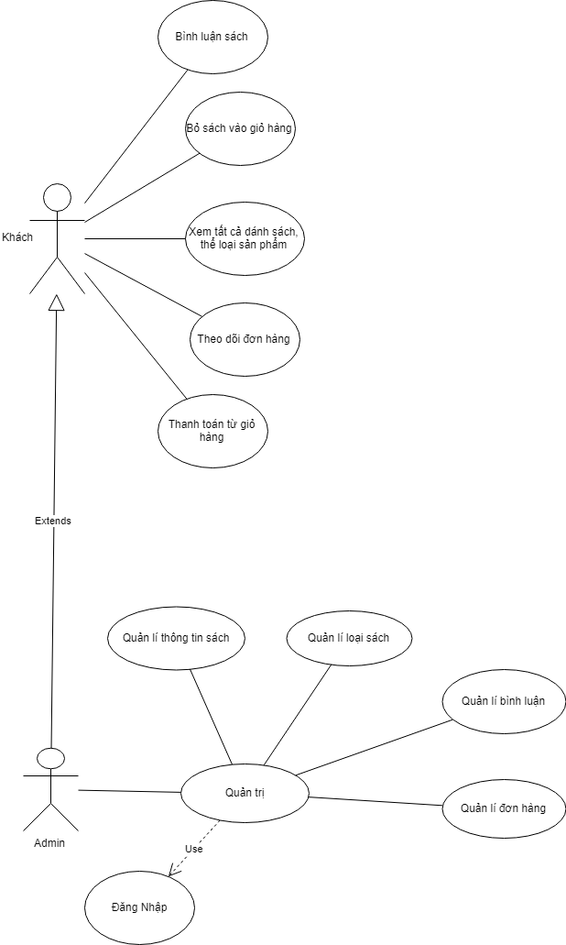

Use-Case Log In

|  |  |
| --- | --- |
| Use-Case | Nội dung |
| Tên Use-Case |  |
| Mô tả | Use-Case cho phép người dùng đăng nhập vào hệ thống để thực hiện những chức năng của mình |
| Actor | Quản lý |
| Điều kiện kích hoạt | Khi người dùng chọn chức năng đăng nhập từ trang chủ của hệ thống |
| Tiền điều kiện | Người dùng phải có tài khoản trên hệ thống |
| Hậu điều kiện | Người dùng đăng nhập thành công |
| Luồng sự kiện chính | 1. Hệ thống hiển thị màn hình đăng nhập  2. Người dùng nhập tên đăng nhập và mật khẩu  3. Hệ thống kiểm tra thông tin đăng nhập  4. Nếu thành công hệ thống hiển thị màn hình đăng nhập thành công  5. Kết thúc Use-Case |
| Luồng sự kiện phụ | **A. Mật khẩu không hợp lệ:** Khi người dùng nhập sai tên đăng nhập hoặc mật khẩu  1. Hệ thống hiển thị lại màn hình đăng nhập để người dùng nhập lại thông tin kèm theo thông báo tên đăng nhập và mật khẩu bị sai  2. Quay lại bước 2 trong luồng sự kiện chính |

Use-Case Log Out

|  |  |
| --- | --- |
| Use-Case | Nội dung |
| Tên Use-Case | Log Out |
| Mô tả | Use-Case cho phép người dùng đăng xuất khỏi hệ thống |
| Actor | Quản lý |
| Điều kiện kích hoạt | Khi người dùng chọn chức năng đăng xuất từ trang chủ của hệ thống |
| Tiền điều kiện | Người dùng phải đăng nhập trước đó |
| Hậu điều kiện | Không có |
| Luồng sự kiện chính | 1. Người dùng chọn đăng xuất  2. Kết thúc Use-Case |
| Luồng sự kiện phụ | Không có |

**CHƯƠNG 3: THIẾT KẾ HỆ THỐNG**

Nhằm tăng số độ truy xuất dữ liệu nên hệ thống sẽ sử dụng loại dữ liệu Not only SQL cụ thể được quản lý bởi MongoDB. Từ mô hình phân tích thiết kế hệ thống trên nhóm chúng em đã xây dựng mô hình CDSL Not only SQL như sau:

1. Các Document mô tả cơ sở dữ liệu

**Document Admins**

|  |  |  |
| --- | --- | --- |
| Key | Value | Mô tả |
| _id | String | Id admin |
| Username | String | Tên đăng nhập admin |
| Password | String | Mật khẩu admin |
| Name | String | Tên admin |

**Document BookCategories**

|  |  |  |
| --- | --- | --- |
| Key | Value | Mô tả |
| _id | String | Id admin |
| Name | String | Tên loại sách |

**Document Books**

|  |  |  |
| --- | --- | --- |
| Key | Value | Mô tả |
| _id | String | Id book |
| Name | String | Tên sách |
| BookImage | String | Đường dẫn hình ảnh sách |
| BookCategory | String | Thể loại sách |
| Price | Number | Giá tiền sách |
| Description | String | Mô tả sách |
| Format | String | Số trang, loại bìa |
| Author | String | Tác giả sách |
| Dimensions | String | Kích thước |
| Publishser | String | Nhà xuất bản |
| PublicationDate | Date time | Năm xuất bản |
| Language | String | Ngôn ngữ |
| Reviews | Array [{  Name: String (Tên người bình luận),  Email: String (Email),  Review: String (Nội dung bình luận),  TimeReview: String (Thời gian bình luận)  }] | Bình luận về sách |

**Document Orders**

|  |  |  |
| --- | --- | --- |
| Key | Value | Mô tả |
| _id | String | Id người đặt |
| Name | String | Tên người đặt hàng |
| Email | String | Email |
| Address | String | Địa chỉ |
| Tel | String | Số điện thoại |
| TimeOrder | String | Thời gian đặt hàng |
| Status | Stage | Trạng thái đặt hàng |
| Books | Array[{  _id: String (Id book),  Amount: Number (số lượng sách đặt)  }] | Danh sách đơn hàng |

1. Biểu đồ diagram thể hiện mối quan hệ
2. Các giao diện của phần mềm

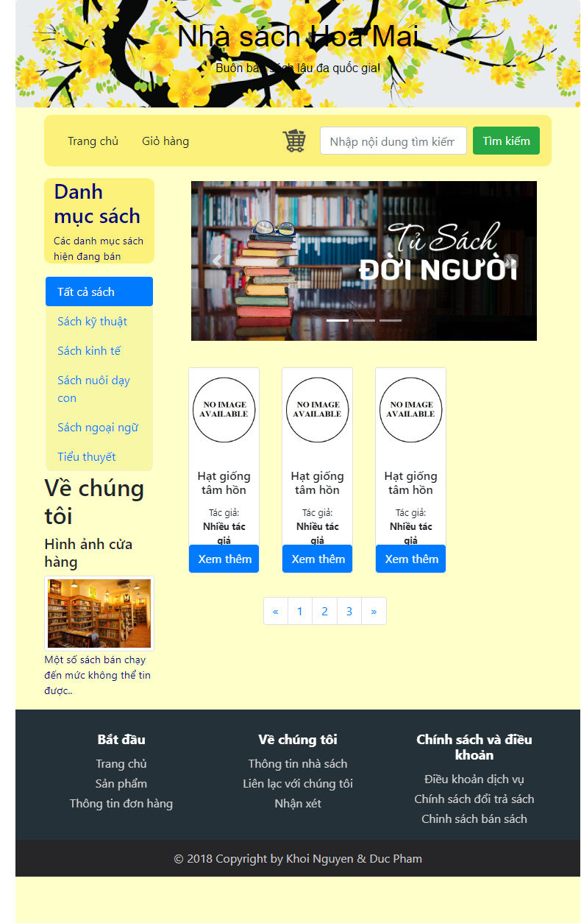

Giao diện trang chủ

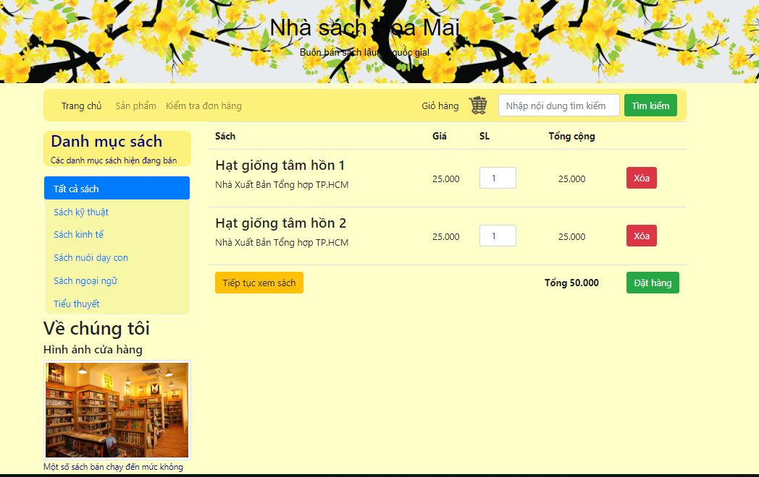

Giao diện trang đặt sách

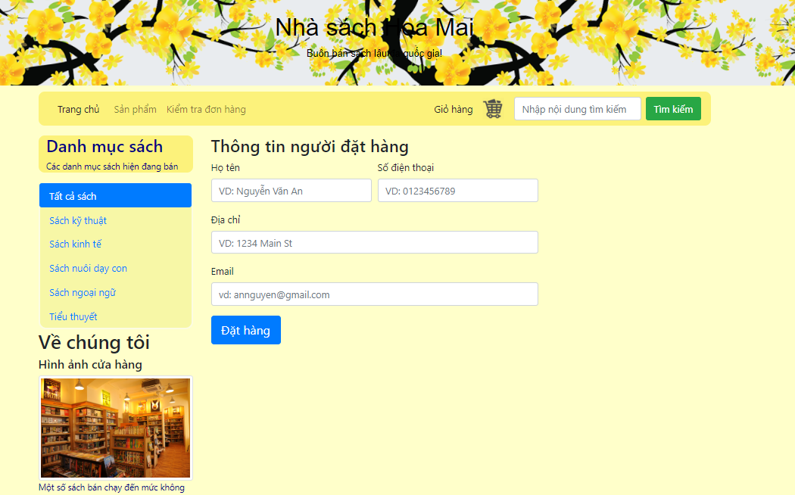

Giao diện trang thông tin người đặt sách

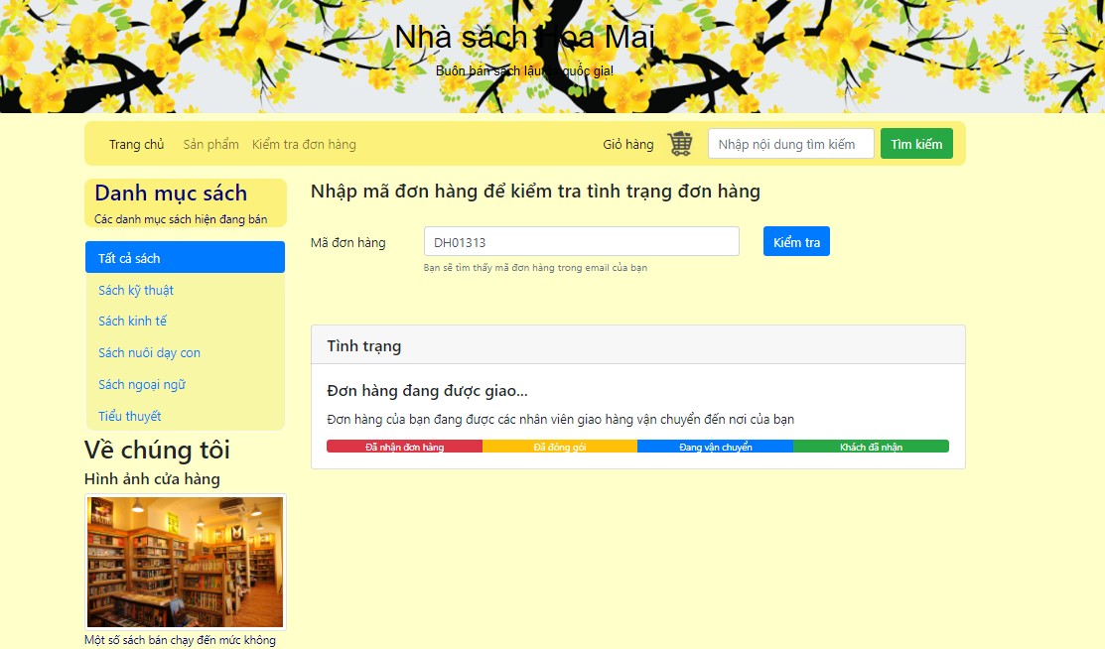

Giao diện trang kiểm tra tình trạng đơn hàng

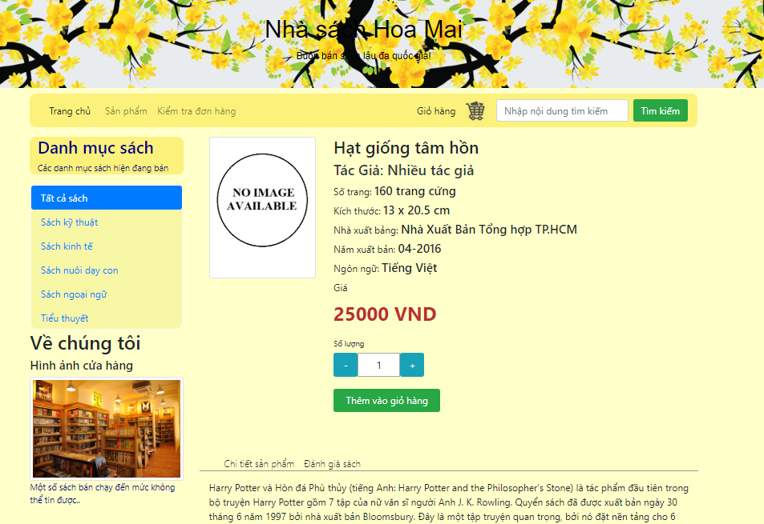

Giao diện thông tin sản phẩm

# **CHƯƠNG 4: ĐÁNH GIÁ KẾT QUẢ VÀ HƯỚNG PHÁT TRIỂN**

1. Các chức năng đã làm được

(liệt kê chức năng và hình ảnh minh họa)

1. Những điều chưa làm được
2. Hướng phát triển

**TÀI LIỆU THAM KHẢO**

[1] Tài liệu tham khảo 1

[2] Tài liệu tham khảo 2